**AWS 메뉴얼**

이름 : 고해준

제출일 : 2022.03.25

**목차**

**VPC3**

**Subnet5**

**Route Table & Internet Gateway8**

**NACL11**

**보안 그룹15**

**EC218**

**대상 그룹23**

**로드밸런서25**

**RDS29**

**서버 내부 설정34**

**1. VPC**

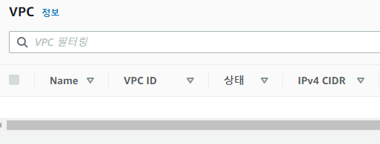

<그림1-1. VPC 기본 화면>

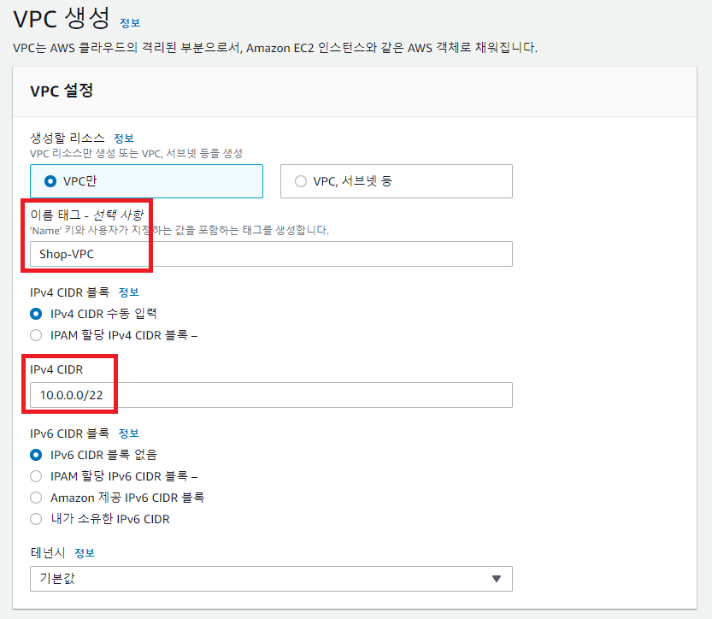

<그림1-2. VPC 생성 과정>

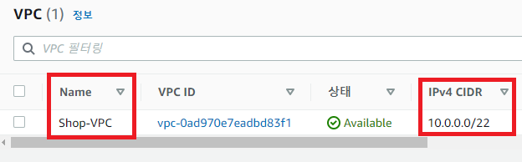

<그림1-3. VPC 생성 완료>

**2. Subnet**

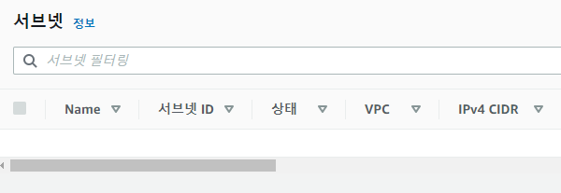

<그림2-1. Subnet 기본 화면>

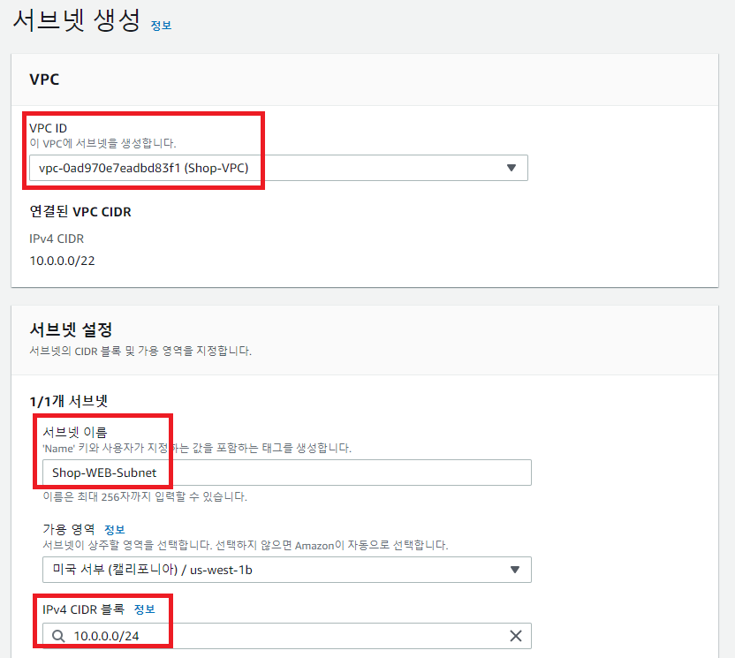

<그림2-2. Subnet(WEB) 생성 과정>

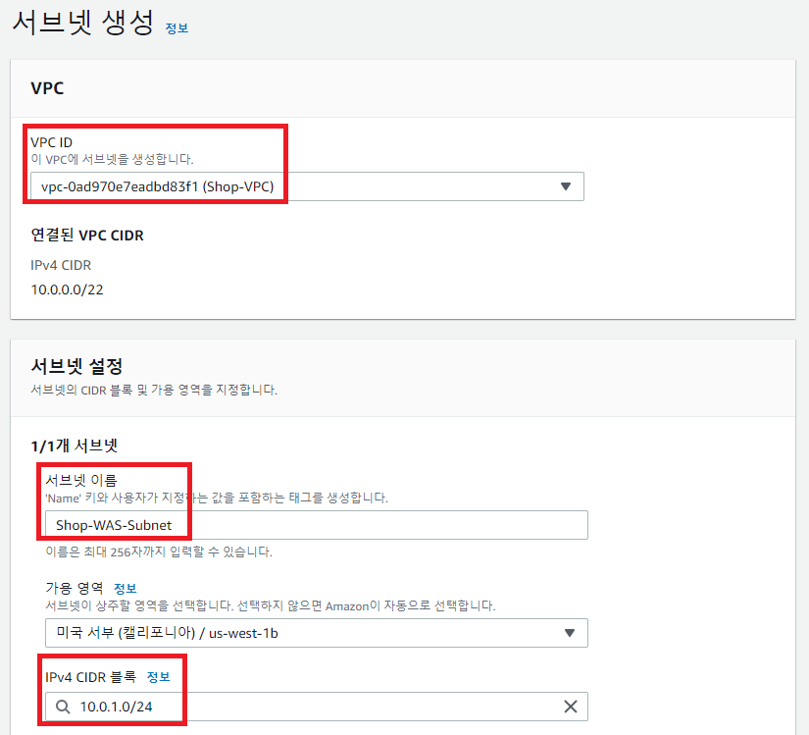

<그림2-3. Subnet(WAS) 생성 과정>

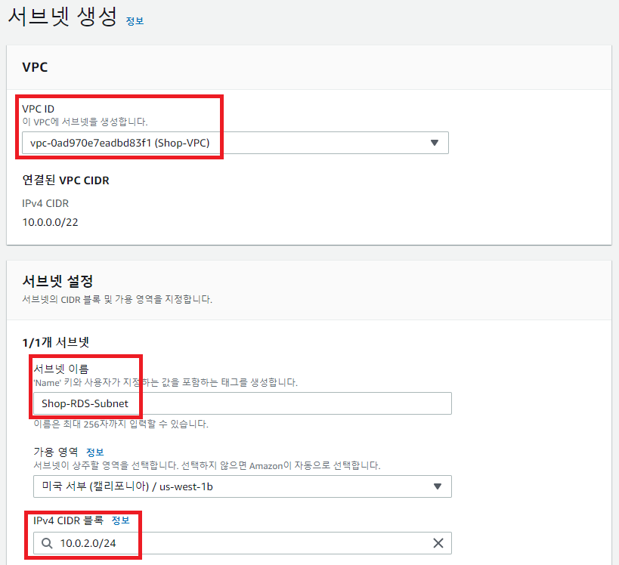

<그림2-4. Subnet(RDS) 생성 과정>

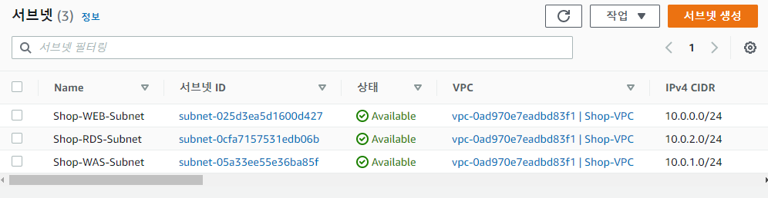

<그림2-5. Subnet 생성 완료>

**3. Route Table & Internet Gateway**

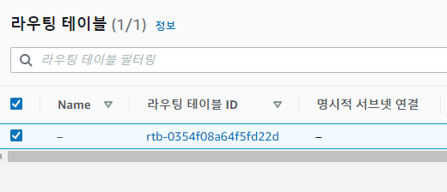

<그림3-1. Route Table 기본 화면>

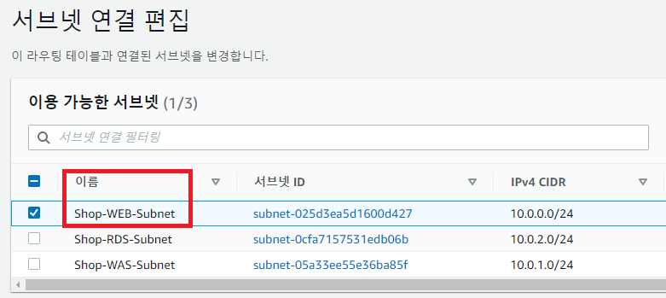

<그림3-2. Route Table – Subnet 연결 과정>

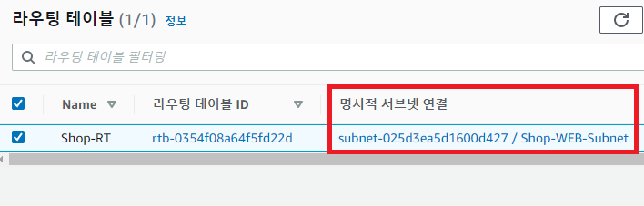

<그림3-3. Route Table – Subnet 연결 완료>

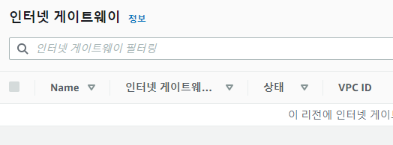

<그림3-4. Internet Gateway 기본 화면>

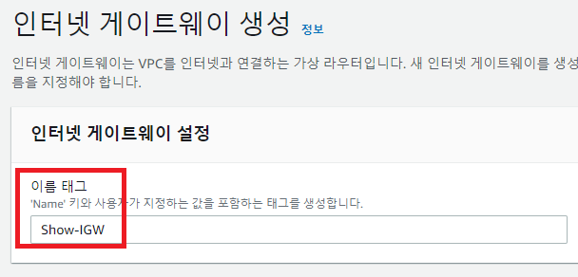

<그림3-5. Internet Gateway 생성 과정>

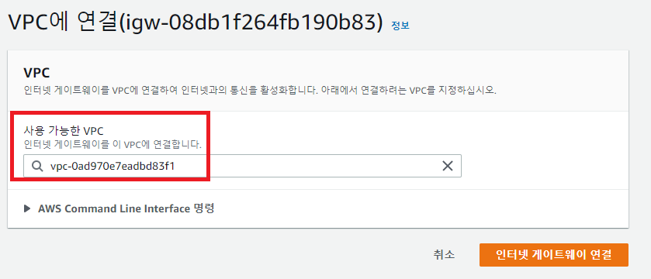

<그림3-6. Internet Gateway – VPC 연결 과정>

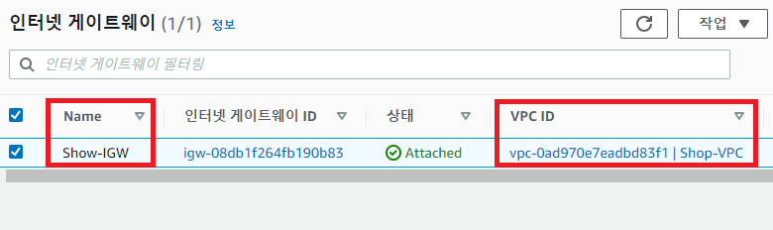

<그림3-7. Internet Gateway 생성 완료>

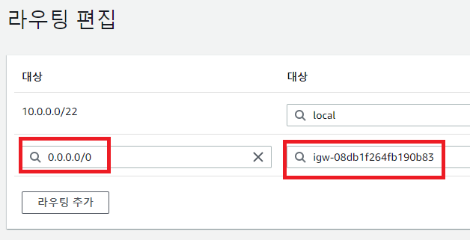

<그림3-8. Route Table – Internet Gateway 연결 과정>

**4. NACL**

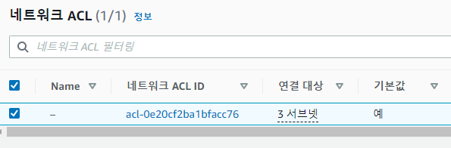

<그림4-1. NACL 기본 화면>

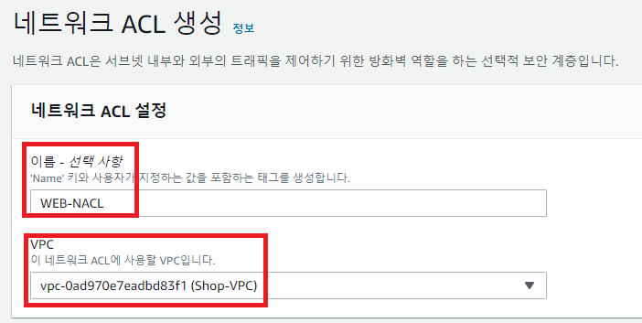

<그림4-2. NACL(WEB) 생성 과정>

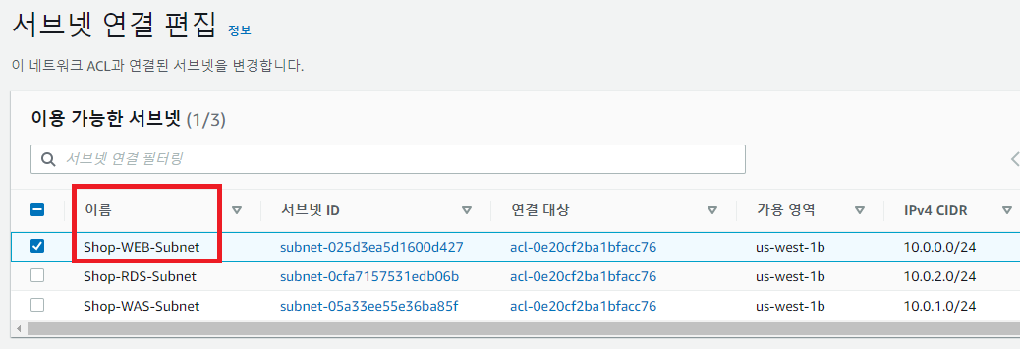

<그림4-3. NACL(WEB) – Subnet 연결 과정>

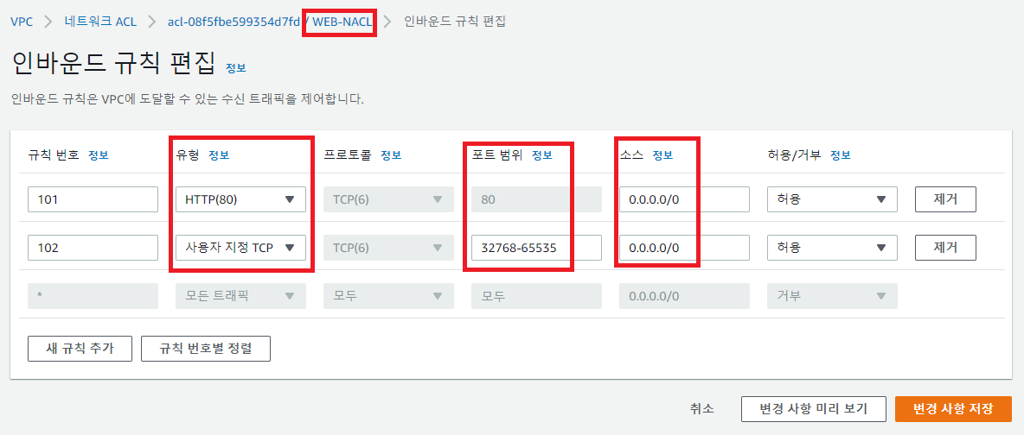

<그림4-4. NACL(WEB) Inbound 규칙 편집>

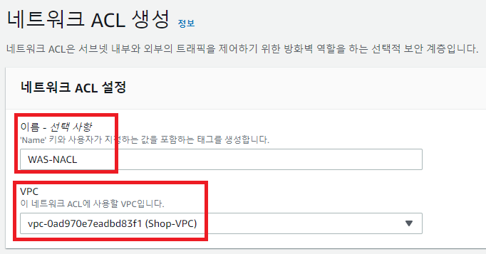

<그림4-5. NACL(WAS) 생성 과정>

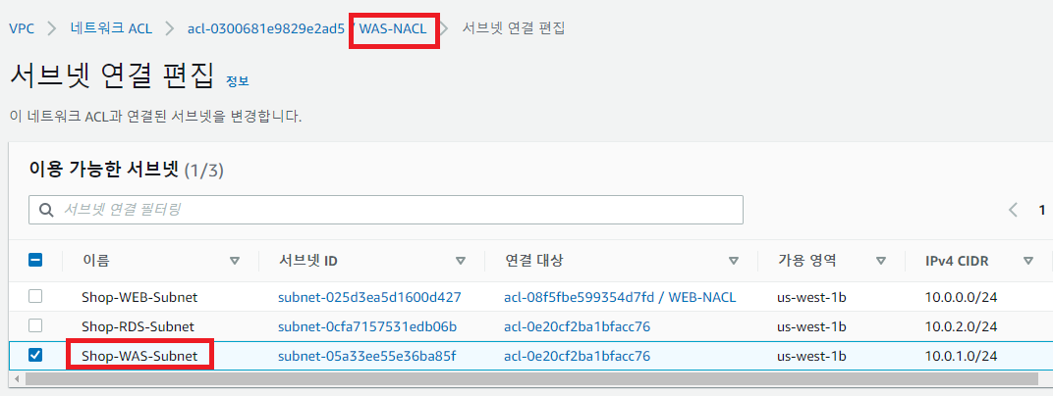

<그림4-6. NACL(WAS) – Subnet 연결 과정>

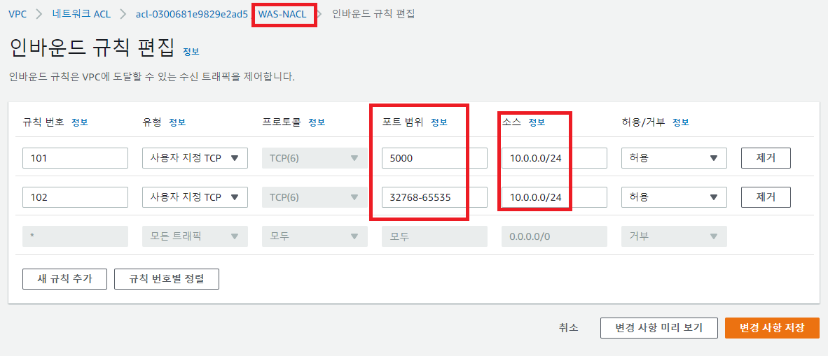

<그림4-7. NACL(WAS) Inbound 규칙 편집>

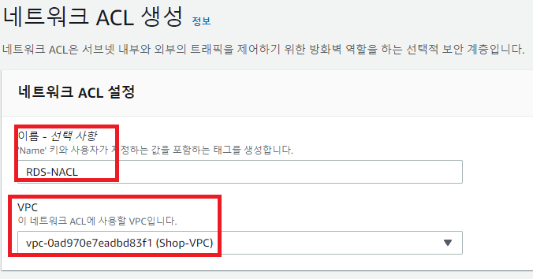

<그림4-8. NACL(RDS) Inbound 규칙 편집>

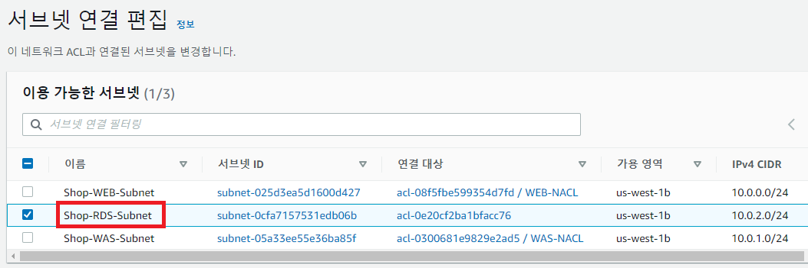

<그림4-9. NACL(RDS) – Subnet 연결>

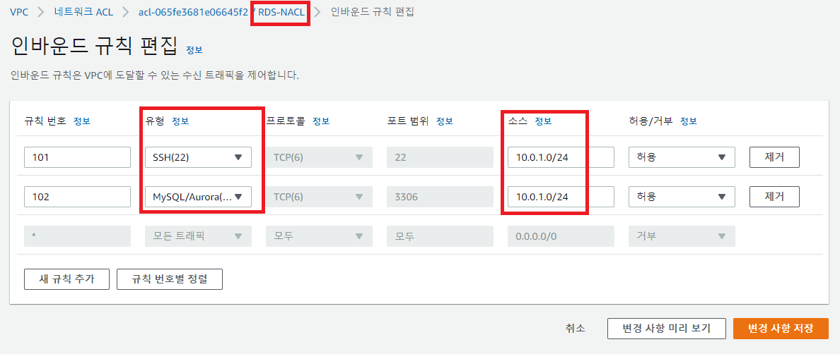

<그림4-10. NACL(RDS) Inbound 규칙 편집>

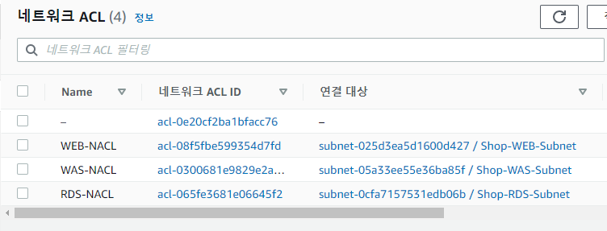

<그림4-11. NACL 생성 결과>

**5. 보안 그룹**

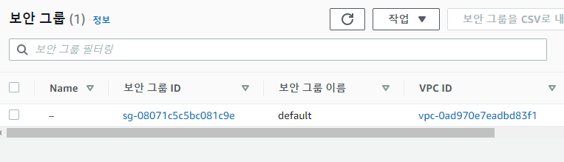

<그림5-1. 보안 그룹 기본 화면>

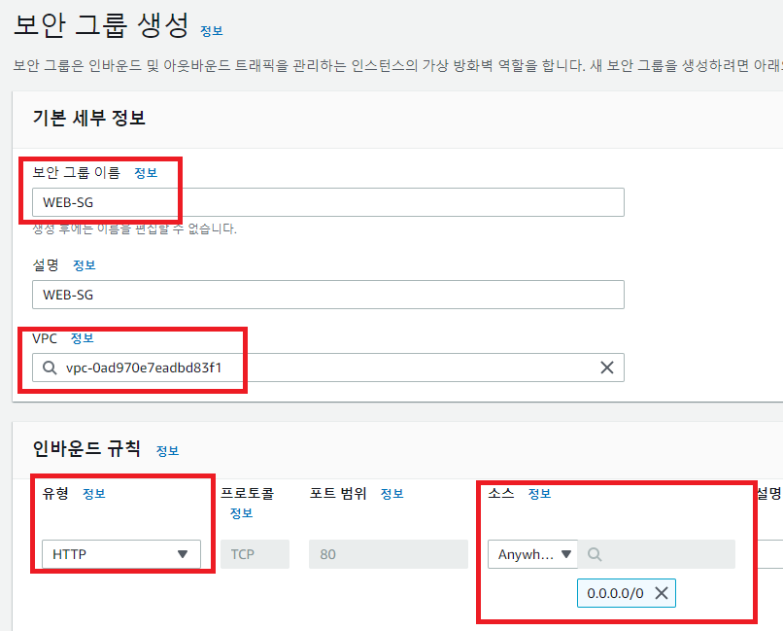

<그림5-2. 보안 그룹(WEB) 생성 과정>

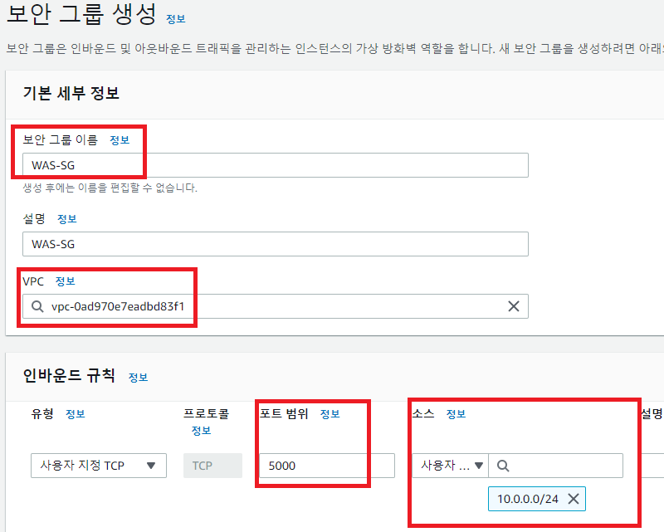

<그림5-3. 보안 그룹(WAS) 생성 과정>

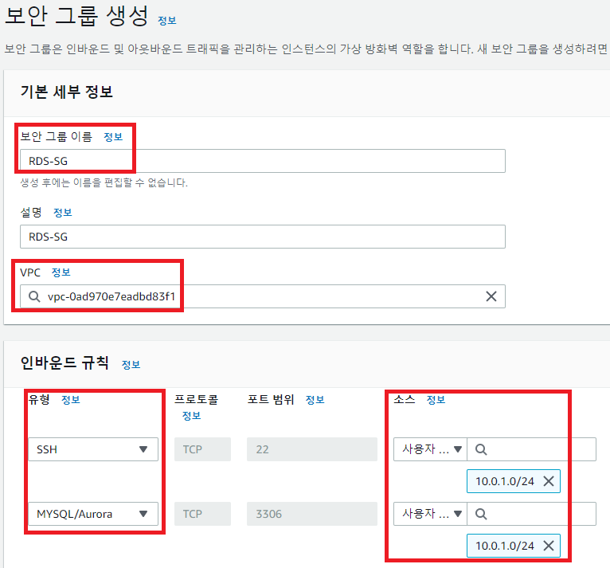

<그림5-4. 보안 그룹(RDS) 생성 과정>

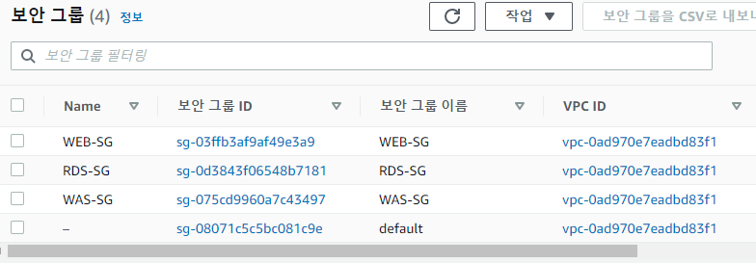

<그림5-5. 보안 그룹 생성 결과>

**6. EC2**

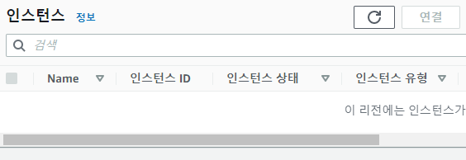

<그림6-1. EC2 인스턴스 기본 화면>

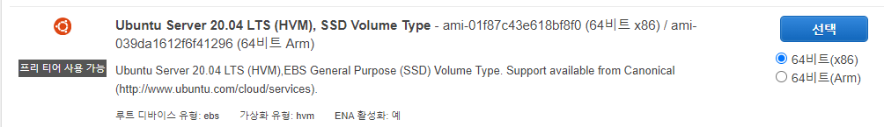

<그림6-2. EC2 인스턴스(WEB) 생성 과정1>

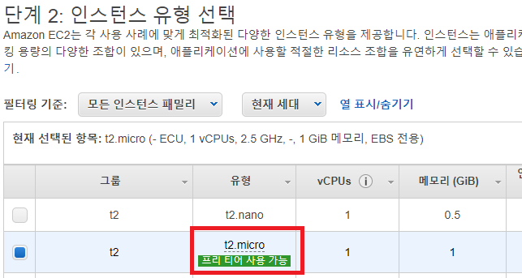

<그림6-3. EC2 인스턴스(WEB) 생성 과정2>

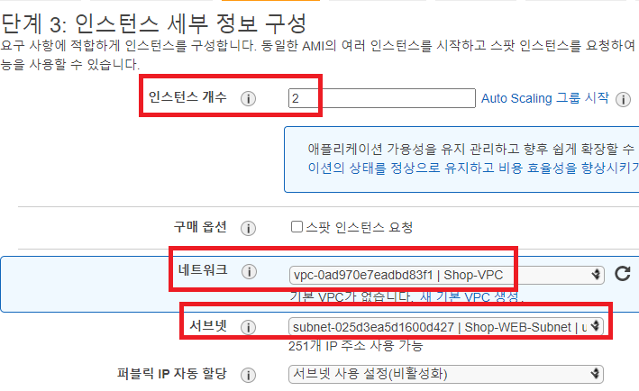

<그림6-4. EC2 인스턴스(WEB) 생성 과정3>

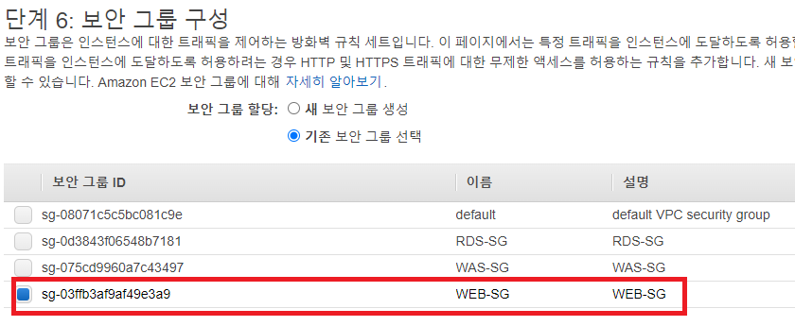

<그림6-5. EC2 인스턴스(WEB) 생성 과정4>

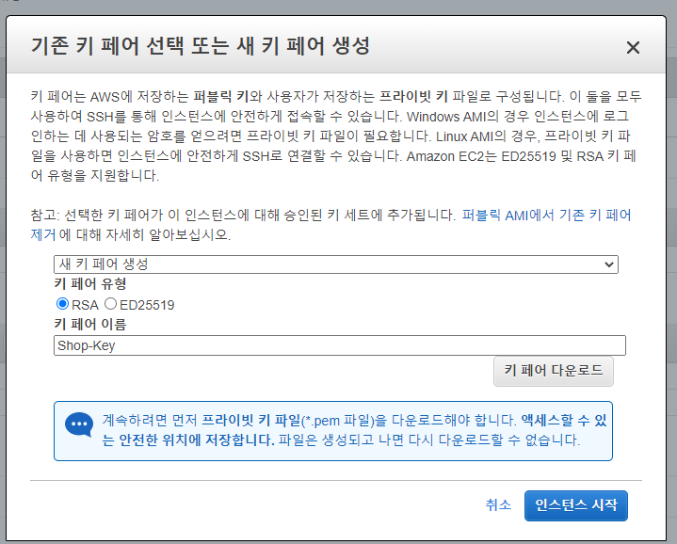

<그림6-6. 키 페어 생성>



<그림6-7. EC2 인스턴스(WAS) 생성 과정1>



<그림6-8. EC2 인스턴스(WAS) 생성 과정2>

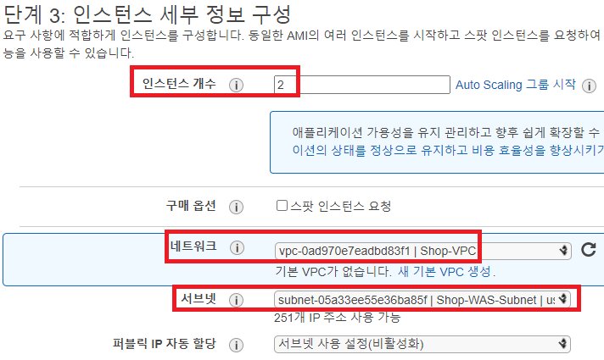

<그림6-9. EC2 인스턴스(WAS) 생성 과정3>

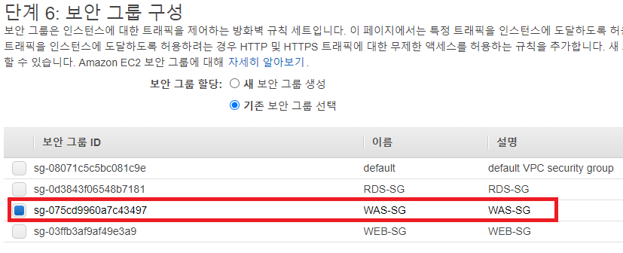

<그림6-10. EC2 인스턴스(WAS) 생성 과정4>

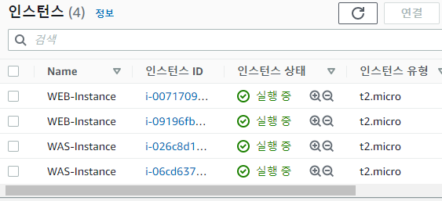

<그림6-11. EC2 인스턴스 생성 결과>

**7. 대상 그룹**

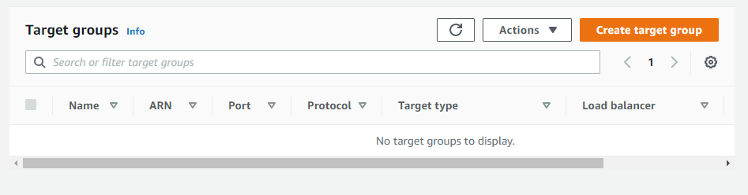

<그림7-1. 대상 그룹 기본 화면>

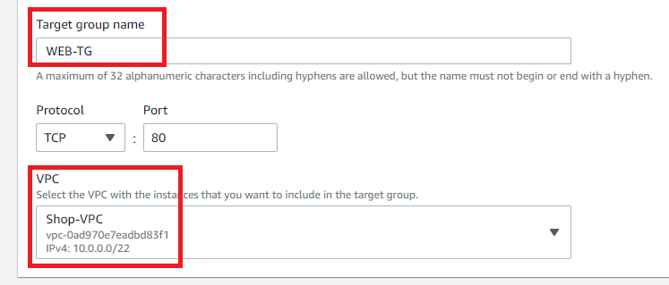

<그림7-2. 대상 그룹(WEB-TG) 생성 과정1>

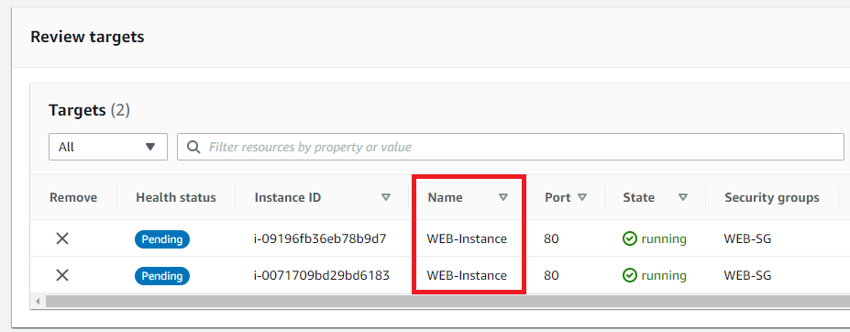

<그림7-3. 대상 그룹(WEB-TG) 생성 과정2>

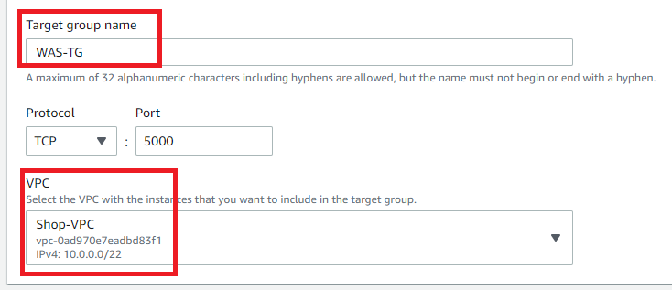

<그림7-4. 대상 그룹(WAS-TG) 생성 과정1>

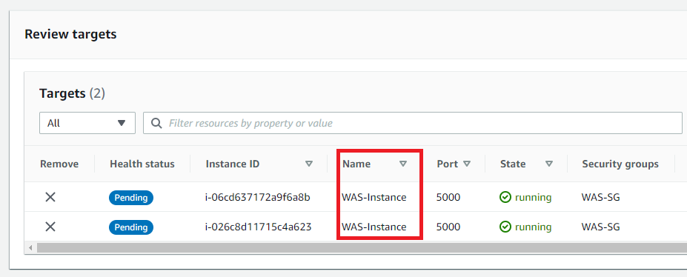

<그림7-5. 대상 그룹(WAS-TG> 생성 과정2>

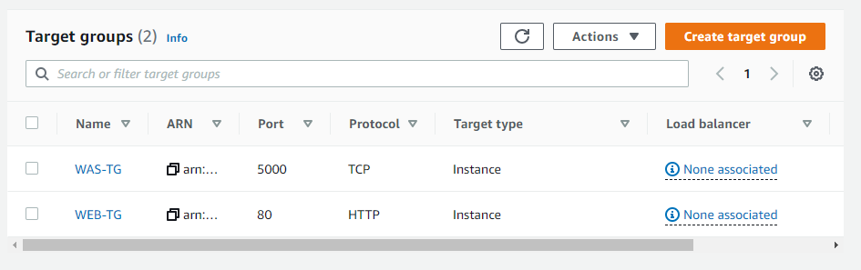

<그림7-6. 대상 그룹 생성 완료>

**8. 로드밸런서**

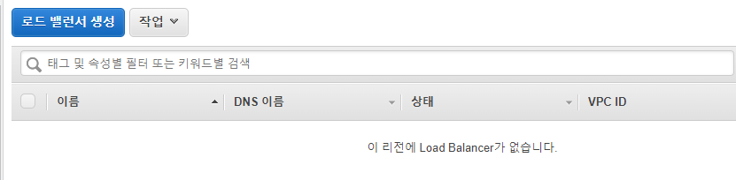

<그림8-1. 로드밸런서 기본 화면>

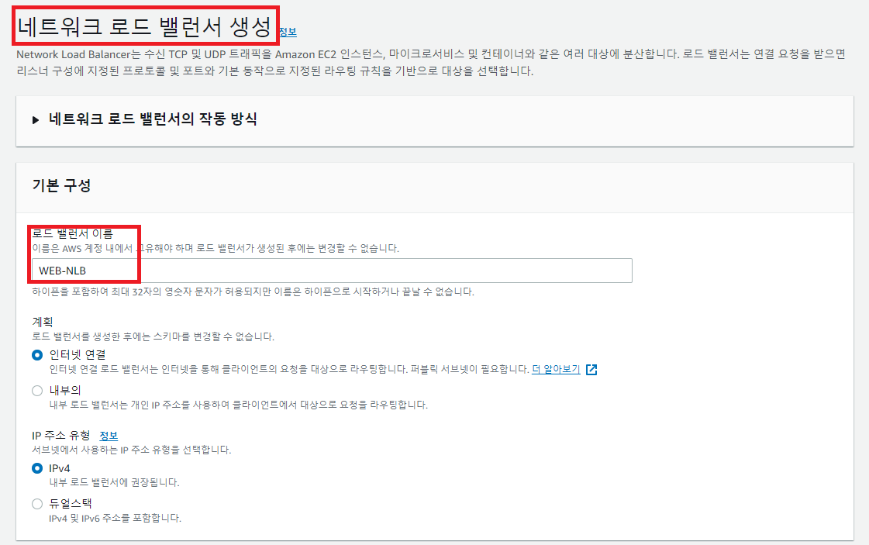

<그림8-2. 로드밸런서(WEB-NLB) 생성 과정1>

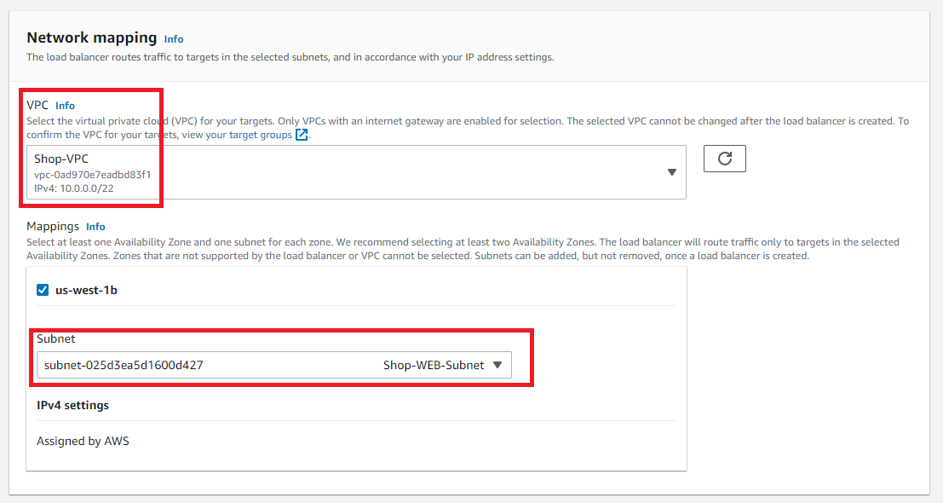

<그림8-3. 로드밸런서(WEB-NLB) 생성 과정2>

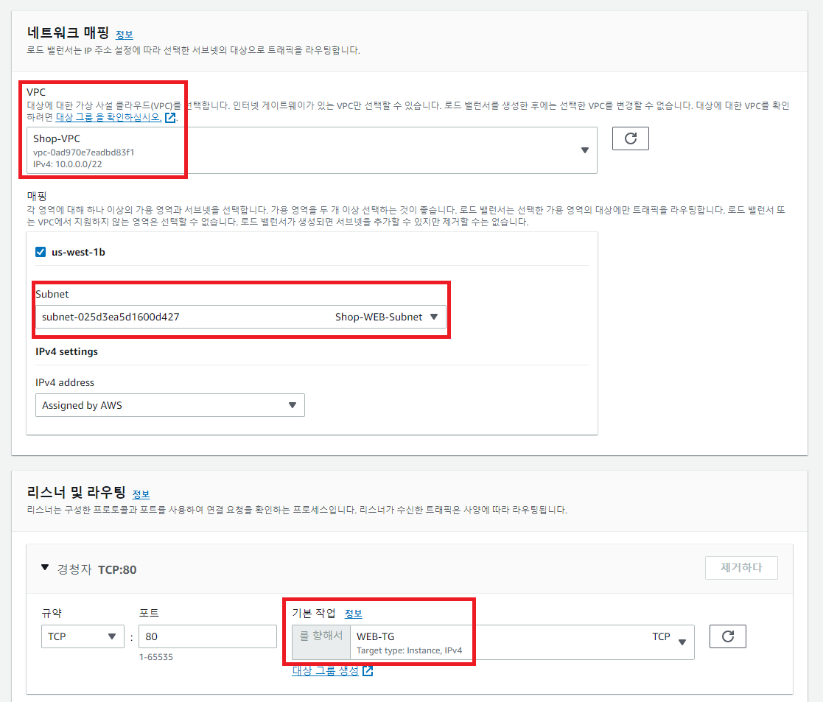

<그림8-4. 로드밸런서(WEB-NLB) 생성 과정3>

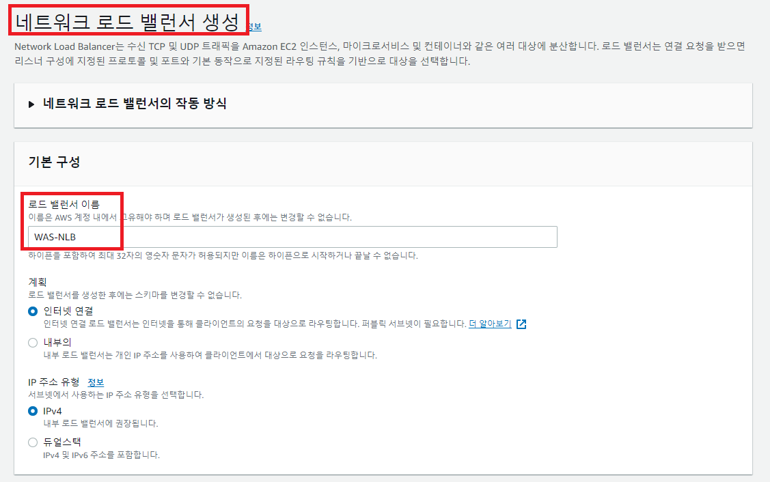

<그림8-5. 로드밸런서(WAS-NLB) 생성 과정1>

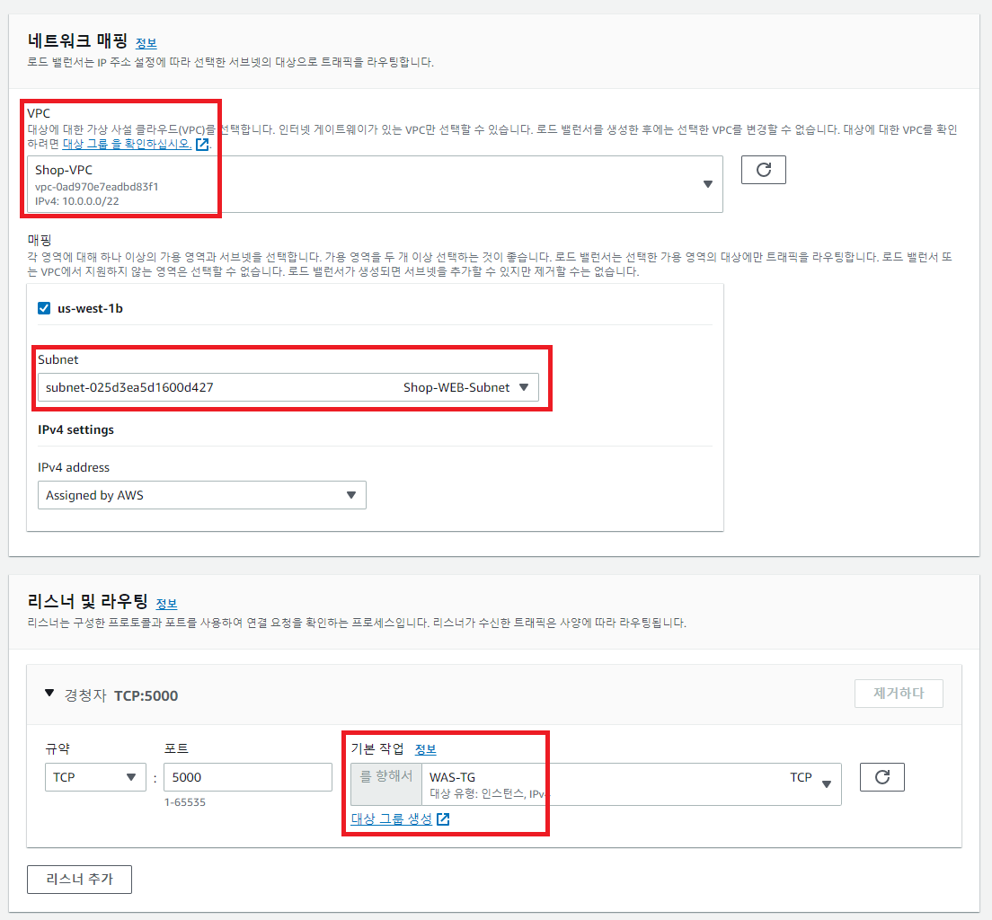

<그림8-6. 로드밸런서(WAS-NLB) 생성 과정2>

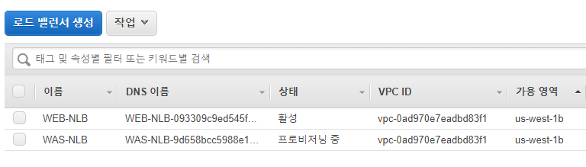

<그림8-7. 로드밸런서 생성 결과>

**9. RDS**

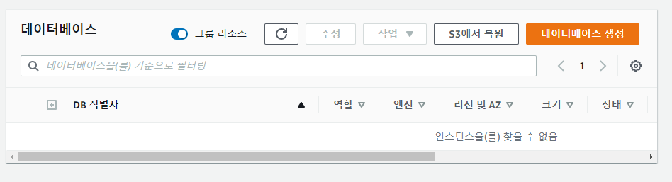

<그림9-1. RDS 기본 화면>

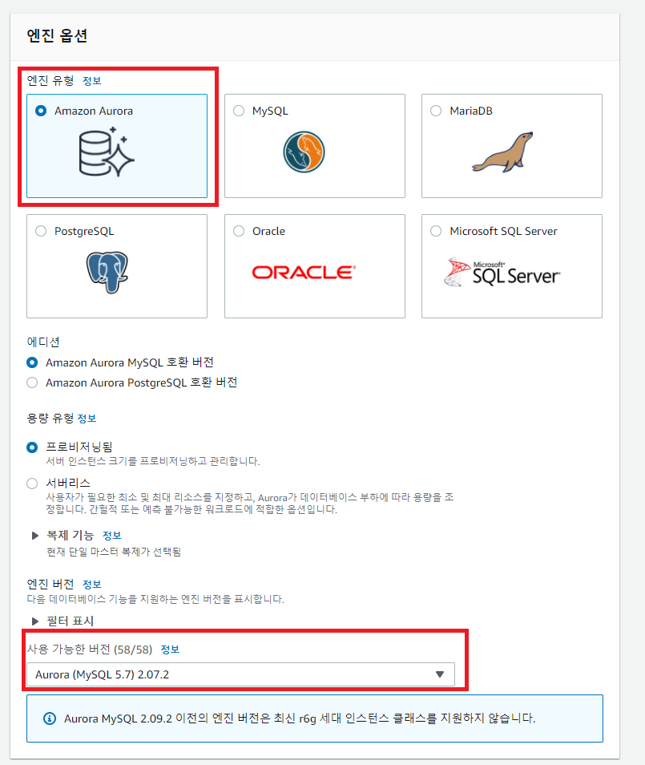

<그림9-2. RDS 생성 과정1>

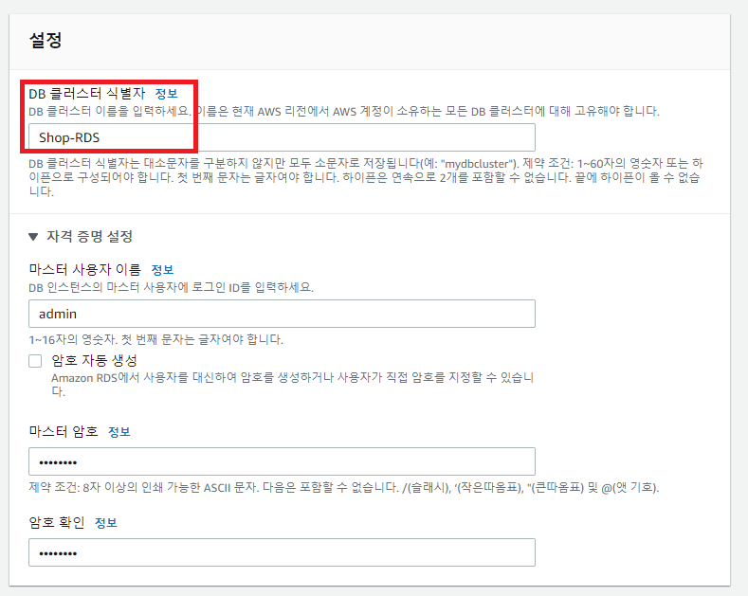

<그림9-3. RDS 생성 과정2>

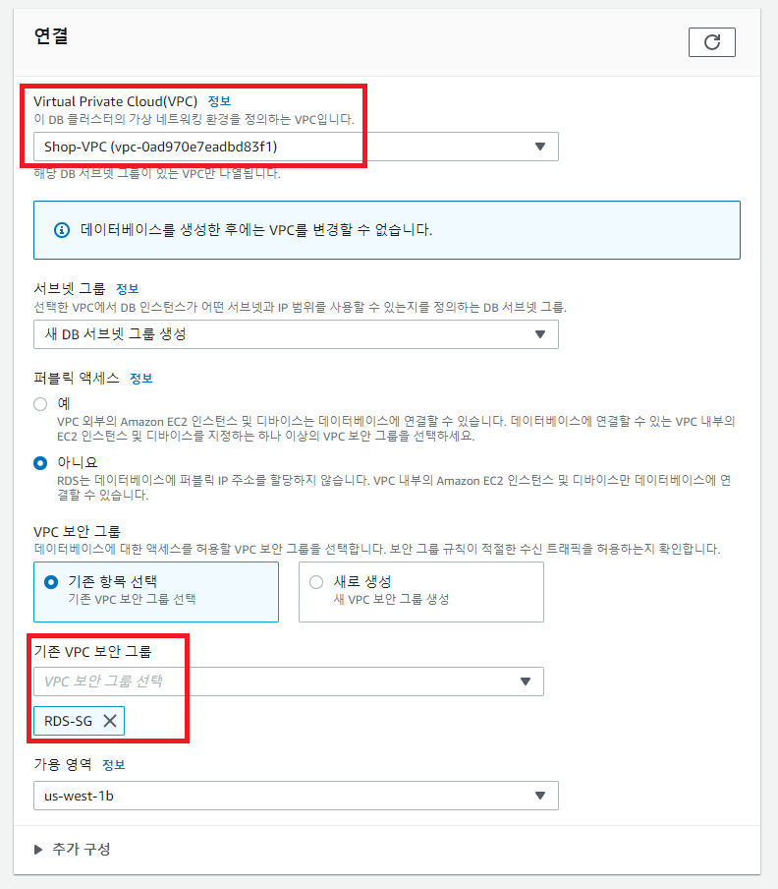

<그림9-4. RDS 생성 과정3>

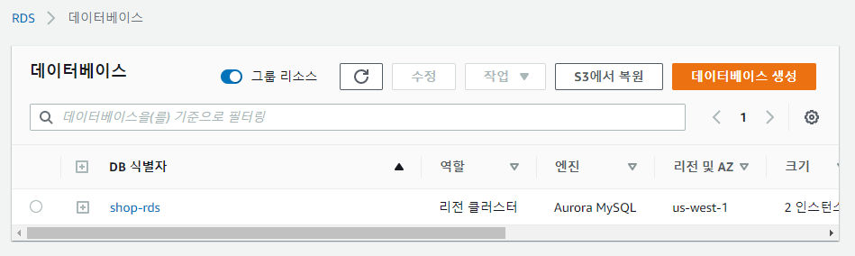

<그림9-5. RDS 생성 결과>

**10. 서버 내부 설정**

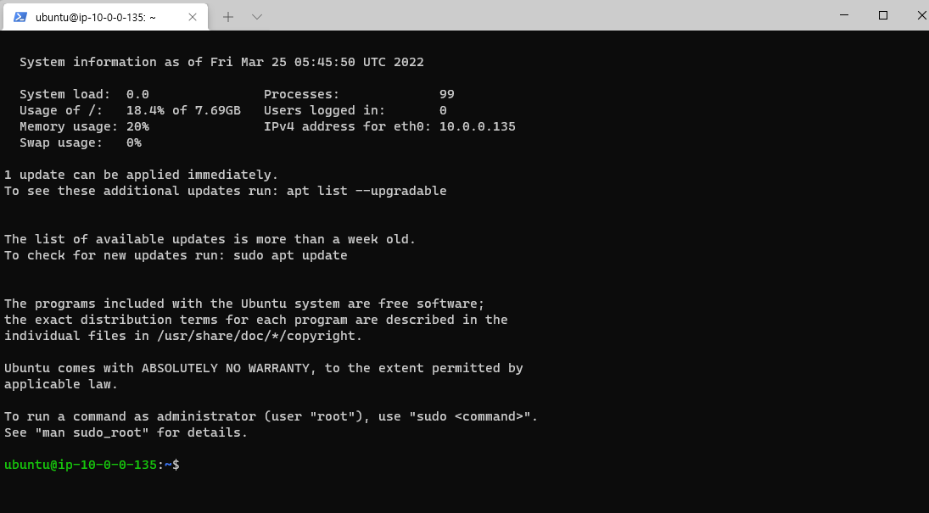

<그림10-1. WEB 인스턴스 접속 화면>

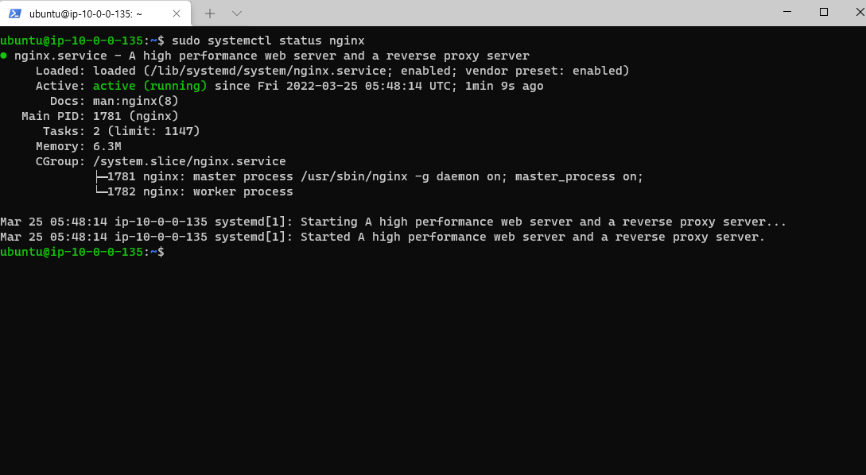

<그림10-2. WEB에 NGINX 설치 결과>

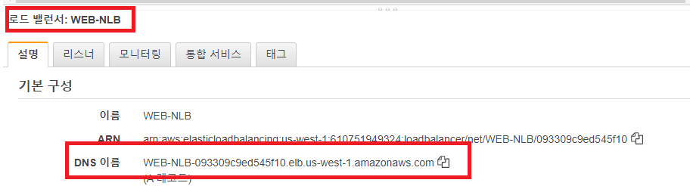

<그림10-3. WEB-NLB의 DNS 복사>

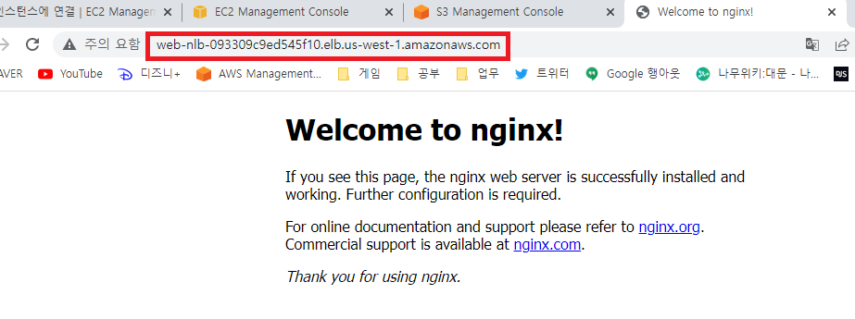

<그림10-4. WEB-NLB로 접속 결과>